ACTA APROBADA
SESIÓN ORDINARIA No. 3019
FECHA: Miércoles 27 de abril de 2017
HORA: 7:30 a.m.
LUGAR: SALA DEL CONSEJO INSTITUCIONAL
PRESENTES
Dr. Julio Calvo Alvarado Presidente y Rector
Dr. Bernal Martínez Gutiérrez Profesor del ITCR (videoconferencia)
MSc. Jorge Chaves Arce Profesor del ITCR
Máster Jorge Carmona Chaves Funcionario Administrativo del ITCR
Srta. Melissa Vásquez Vargas Estudiante del ITCR
Sr. William Boniche Gutiérrez Estudiante del ITCR
Sr. Henry Alfaro Arias Estudiante del ITCR
Ing. Alexander Valerín Castro Funcionario Administrativo del ITCR
Ing. Carlos Roberto Acuña Esquivel Representante de los Egresados
AUSENTE:
Máster María Estrada Sánchez Profesora del ITCR
Lic. William Buckley Buckley Profesor del ITCR
Sr. Eddie Gómez Serrano Estudiante del ITCR
Dr. Tomás Guzmán Hernández Representante Docente Sede Regional y Centro Académico
FUNCIONARIOS
Lic. Isidro Álvarez Salazar Auditor Interno
Licda. Bertalía Sánchez Salas Directora Ejecutiva de la Secretaría
del Consejo Institucional
ÍNDICE
PÁGINA
ASUNTOS DE TRÁMITE
ARTÍCULO 1. Aprobación de Agenda | 2
ARTÍCULO 2. Aprobación del Acta No. 3018 | 3
ARTÍCULO 3. Informe de Correspondencia (documento anexo) | 3
ARTÍCULO 4. Revisión de Seguimiento de Ejecución de Acuerdos tomados por el Consejo Institucional al 30 de abril de 2017 | 10
ARTÍCULO 5. Informe de Rectoría | 14
ARTÍCULO 6. Propuestas de Comisiones | 14
ARTÍCULO 7. Propuestas de miembros del Consejo Institucional | 14
ASUNTOS DE FONDO
ARTÍCULO 8. Modificación Presupuestaria 2-2017 (A cargo de la Comisión de Planificación y Administración) | 14
ARTÍCULO 9. Informe de Ejecución Presupuestaria al 31 de marzo de 2017 (A cargo de la Comisión de Planificación y Administración) | 16
ARTÍCULO 10. Pronunciamiento del Consejo Institucional sobre el Proyecto de “Ley marco para prevenir y sancionar todas las formas de discriminación, racismo e intolerancia” (A cargo de la Presidencia) | 18
ASUNTOS DE FORO
ARTÍCULO 11. Informe de Labores de la Auditoría Interna, correspondiente al 2016 (A cargo de la Presidencia) | 20

ASUNTOS VARIOS
ARTÍCULO 12. Foro Ética en la Función Pública | 31
ARTÍCULO 13. Rendición de cuentas en la AIR | 31
ARTÍCULO 14. Foro Libertad de Cátedra de la autonomía universitaria | 32
ARTÍCULO 15. Informe de la Auditoría Interna | 32
El señor Julio Calvo Alvarado, quien preside, inicia la sesión a las siete horas con cincuenta minutos de la mañana, con la presencia del Ing. Jorge Chaves, Sr. William Boniche, Dr. Bernal Martínez, (videoconferencia), Ing. Carlos Roberto Acuña, Ing. Alexander Valerín, Sr. Henry Alfaro, Srta. Melissa Vásquez y el Lic. Isidro Álvarez.
El señor Julio Calvo justifica las ausencias de la señora María Estrada, Dr. Tomás Guzmán, Lic. William Buckley y Eddie Gómez.
CAPÍTULO DE AGENDA
ARTÍCULO 1. Aprobación de la Agenda
El señor Julio Calvo Alvarado somete a votación la agenda del día y se obtiene el siguiente resultado: 8 votos a favor, 0 en contra.
Por lo tanto, la agenda se aprueba de la siguiente manera:
ASUNTOS DE TRÁMITE

Asistencia

Aprobación de Agenda

Aprobación del Acta No. 3018

Informe de Correspondencia (documento anexo)

Revisión de Seguimiento de Ejecución de Acuerdos tomados por el Consejo Institucional al 30 de abril de 2017

Informes de Rectoría

Propuestas de Comisiones

Propuestas de Miembros del Consejo Institucional
ASUNTOS DE FONDO

Modificación Presupuestaria 1-2017 (A cargo de la Comisión de Planificación y Administración)

Informe de Ejecución Presupuestaria al 31 de marzo de 2017 (A cargo de la Comisión de Planificación y Administración)

Pronunciamiento del Consejo Institucional sobre el Proyecto de “Ley marco para prevenir y sancionar todas las formas de discriminación, racismo e intolerancia”, Expediente No. 20.174 (A cargo de la Presidencia)

ASUNTOS DE FORO

Informe de Labores de la Auditoría Interna, correspondiente al 2016 (A cargo de la Presidencia)
ASUNTOS DE VARIOS

Varios

ARTÍCULO 2. Aprobación del Acta No. 3018
El señor Isidro Álvarez solicita pasar la aprobación del acta No. 3018 para la próxima semana, ya que no tuvo la posibilidad de leerla.

Se pospone votación para la próxima Sesión.

CAPITULO DE CORRESPONDENCIA
ARTÍCULO 3. Informe de Correspondencia (documento anexo)

La señora Bertalía Sánchez da a conocer la correspondencia recibida por la Secretaría del Consejo Institucional, la cual incluye:
Correspondencia remitida al Presidente del Consejo Institucional:
- AL-CPOJ-OFI-0529-2017, Memorando con fecha de recibido 17 de abril de 2017, suscrito por la Licda. Nery Agüero Montero, Jefa Comisión Permanente de Asuntos Jurídicos, dirigido al Dr. Julio Cesar Calvo Alvarado, Presidente del Consejo Institucional, en el cual remite la consulta del proyecto de Ley, Expediente N° 20.144, “Ley para la adquisición solidaria de medicamentos y vacunas de alto impacto financiero de la Caja Costarricense de Seguro Social. (SCI-401-04-17)
Se toma nota. Se traslada al Departamento de Trabajo Social y Salud y Escuela Administración de Empresas Sede Central y Sede San Carlos
- VAD-263-2017, Memorando con fecha de recibido 17 de abril de 2017, suscrito por el Dr. Humberto Villalta Solano, Vicerrector de Administración, dirigido al Ing. Alfredo Villareal Rodríguez, Director, Departamento Administración Tecnologías de Información y Comunicación, con copia al Dr. Julio Cesar Calvo Alvarado, Presidente del Consejo Institucional, en atención al oficio DATIC 192-2017 ADJUNTO, donde comunica que todas las observaciones fueron enviadas a los consultores y están a la espera de la remisión del documento final, pero quiere externar que este es un informe de consultoría no vinculante. (SCI-404-04-17)
Se toma nota.
- Sin Oficio, Memorando con fecha de recibido 18 de abril de 2017, suscrito por el Dr.sc.agr Jaime E. García González, Escuela de Biología, Universidad de Costa Rica, dirigido a Miembros del Consejo del Institucional, titulado: Consideraciones adicionales para acompañar la solicitud de prohibición de uso de herbicida GLIFOSATO en las propiedades del TEC. (SCI-408-04-17)
Se toma nota.
- AUDI-082-2017, Memorando con fecha de recibido 20 de abril de 2017, suscrito por el Lic. Isidro Álvarez Salazar, Auditor Interno, dirigido al MBA. Harold Blanco Leitón, con copia al Presidente del C.I, en el cual le informa que la Auditoría Interna ha visualizado como posibles actividades las tele trabajables siguientes: 1: Algunas actividades propias de la etapa de planificación del estudio en ejecución. 2. Etapa de redacción del borrador. (SCI-426-04-17)
Correspondencia remitida al Consejo Institucional
- GASEL-038-2017, Memorando con fecha de recibido 17 de abril de 2017, suscrito por la Ing. Alina Rodríguez, Regente Ambiental Unidad Institucional de Gestión Ambiental y Seguridad Laboral, dirigido a la Licda. Bertalía Sánchez Salas, Directora Ejecutiva, Secretaría del Consejo Institucional, en el cual remite Criterio sobre el Proyecto de Ley “Iniciativa al reciclaje de envases plásticos no retornables y empaques de bebida tetrabrik, para el fortalecimiento del sistema nacional de áreas de conservación (SINAC), Expediente No. 20.078” (SCI-402-04-17)
Se toma nota. Futuro Punto de Agenda
- TIE-187-2017, Memorando con fecha de recibido 17 de abril de 2017, suscrito por el Lic. Rodolfo Coto Quirós, Vicepresidente Tribunal Institucional Electoral, dirigido a la Licda. Bertalía Sánchez Salas, Directora Ejecutiva Secretaría del Consejo Institucional, en el cual consulta sobre la propuesta de la Reforma al Código de Elecciones del ITCR, remitido en abril de 2016. (SCI-406-04-17)
Se toma nota. Se traslada a la Comisión de Estatuto Orgánico
- Sin Oficio, Memorando con fecha de recibido 18 de abril de 2017, suscrito por el MAE. William Jaubert Solano, Coordinador, Programa TAE, dirigido a los Miembros del Consejo Institucional, en el cual Invita a eventos del Programa Técnico en Administración de Empresas, Feria Nacional de Proyectos que se llevará a cabo el 24 de junio y Actos de Graduación , sábado 22 de julio, en el Hotel Herradura y 29 de julio de 2017, en el Salón Cielo Azul Swiss Travel Sevices, a las 6 p.m., en (SCI-410-04-17)
Se toma nota. Se pondrá en agenda para nombrar miembro representante.
- OEG-225-2017, Memorando con fecha de recibido 18 de abril de 2017, suscrito por la M. Sc. Ana Rosa Ruiz Fernández, Coordinadora, Oficina de Equidad de Género, MBA. Harold Blanco Leitón, Director Departamento de Recursos Humanos, dirigido a la Licda. Bertalía Sánchez Salas, Directora Ejecutiva Secretaría del Consejo Institucional, en el cual remite criterio al Proyecto Ley Marco para prevenir y sancionar todas las formas de discriminación, racismo e intolerancia (SCI-411-04-17)
Se toma nota. Punto de Agenda
- AE-236-2017, Memorando con fecha de recibido 19 de abril de 2017, suscrito por el Dr. Alejandro Masís, Director Escuela de Administración de Empresas, dirigido a la Licda. Bertalía Sánchez Salas, Directora Ejecutiva, Secretaría del Consejo Institucional, en el cual da Respuesta a la solicitud de criterio en Proyecto de Ley “Fortalecimiento del control presupuestario de los órganos desconcentrados del gobierno central” Expediente 20.203 (SCI-418-04-17)
Se toma nota. Futuro punto de agenda
- Asesoría Legal-193-2017, Memorando con fecha de recibido 20 de abril de 2017, suscrito por la Msc. Grettel Ortíz Álvarez, Directora, Asesoría Legal, dirigido a la Licda. Bertalía Sánchez Salas, Directora Ejecutiva, Secretaría del Consejo Institucional, en el cual remite el criterio del Proyecto “Ley Marco para Prevenir y Sancionar, todas las formas de discriminación, racismo e intolerancia” Exp. N° 20.174 (SCI-425-04-17)
Se toma nota. Punto de agenda
- RH-325-2017, Memorando con fecha de recibido 20 de abril de 2017, suscrito por el MBA. Harold Blanco Leitón, Director, Departamento de Recursos Humanos, dirigido a Miembros del Consejo Institucional, en el cual recuerda la presentación de las declaraciones juradas de bienes anuales, durante mayo 2017, el cual indica que a partir del 28 de abril se les estará remitiendo a la cuenta de correo electrónico acreditada, el usuario y la clave de acceso que le permitirán llenar la declaración. Si al 2 de mayo no ha recibido la clave, deberá gestionar ante la Unidad de Recursos Humanos la acreditación, corrección o actualización de la cuenta de correo electrónico, y posteriormente solicitar a la Contraloría General la clave. Lo cual podrá realzar a través de la línea telefónica 905-DECLARE (905-3325273) o del correo electrónico declaración.juradagr.go.cr (SCI-432-04-17)
NOTA: Se presenta a la Sesión a las 8:00 am., el señor Jorge Carmona
NOTA: El señor Jorge Chaves se retira de la Sesión, con permiso de la Presidencia.
Se toma nota. Entregado a todos los MCI
- SCI-206-2017, Memorando con fecha de recibido 19 de abril de 2017, suscrito por Ing. Alexander Valerín, Coordinador Comisión Planificación y Administración, dirigido a la Licda. Bertalía Sánchez Salas, Directora Ejecutiva, Secretaría del Consejo Institucional, en el cual da respuesta al oficio SCI-073-2017: Solicitud criterio sobre el Proyecto de Ley de “Fortalecimiento del control presupuestario de los órganos desconcentrados del gobierno central”, Exp. N° 20.203. en el cual se apoya el proyecto en las siguientes razones: a) Permite que los presupuestos de los órganos desconcentrados del Gobierno de la República se incorporen al presupuesto de cada Ministerio. b) Mejorar el control político sobre esos recursos. (SCI-406-04-17)
Se toma nota. Futuro punto de agenda.
- RH-326-2017, Memorando con fecha de recibido 20 de abril de 2017, suscrito por el MBA. Harold Blanco Leitón, Director, Departamento de Recursos Humanos, dirigido a la Licda. Bertalía Sánchez Salas, Directora Ejecutiva, Secretaría del Consejo Institucional, en el cual remite oficio SCI-154-2017, se indica que la información solicitada, sobre la lista de funcionarios que cumplen 20, 25, 30 y 35 años de laborar para la institución, fue remitida al correo secretariaci@tcr.ac.cr.(SCI-427-04-17)
Se toma nota. 46 Aniversario
- Sin oficio, Nota con fecha de recibido 21 de abril de 2017, suscrita por el Sr. Douglas Salazar Cortés, dirigida a Miembros del Consejo Institucional, en el cual se refiere a las aclaraciones sobre afirmaciones que realizó el Rector Julio César Calvo Alvarado, en el Acta 3009, en referencia a la Región del Pacífico Central. Adjunta nota del CONARE CNR-001-2017 y Estudio para el desarrollo estratégico y planificación de la Zona Económica Especial de Costa Rica (SCI-439-04-17)
Se toma nota. Se traslada a la Comisión de Asuntos Académicos y Estudiantiles
Correspondencia remitida con copia Consejo Institucional
- SCI-198-2017, Memorando con fecha de recibido 17 de abril del 2017, suscrito por la Licda. Bertalía Sánchez Salas, Directora Ejecutiva, Secretaría del Consejo Institucional, dirigido al Dr. Luis Enrique Pereira Rieger, Director, Departamento de Trabajo Social y Salud, con copia al Consejo Institucional, en el cual comunica Vario Sesión No. 3017 “Solicitud de Información respecto al sistema para sacar citas médicas (SCI-403-04-17)
Se toma nota.
- SCI-199-2017, Memorando con fecha de recibido 17 de abril del 2017, suscrito por la Licda. Bertalía Sánchez Salas, Directora Ejecutiva, Secretaría del Consejo Institucional, dirigido al Ing. Manuel Centeno, Director Administración del Mantenimiento, con copia al Consejo Institucional, en el cual comunica Vario Sesión No. 3017 “Solicitud de Arreglo de elevador en el Edificio D3” (SCI-405-04-17)
Se toma nota.
- SCI-202-2017, Memorando con fecha de recibido 18 de abril del 2017, suscrito por la Licda. Bertalía Sánchez Salas, Directora Ejecutiva, Secretaría del Consejo Institucional, dirigido al Dr. Alejandro Masís, Director Escuela de Administración de Empresas, con copia al Consejo Institucional, en el cual emite Recordatorio solicitud criterio sobre texto sustitutivo del Proyecto “Ley de fideicomiso de obra pública para rehabilitación, ampliación mantenimiento de la Ruta Nacional No.32., entre el Estadio Ricardo Saprissa y el cruce de Rio Frío o la construcción de una ruta alterna", Expediente 19.159 “ (SCI-412-04-17)
Se toma nota.
- SCI-203-2017, Memorando con fecha de recibido 18 de abril del 2017, suscrito por la Licda. Bertalía Sánchez Salas, Directora Ejecutiva Secretaría del Consejo Institucional, dirigido a la Dra. Floria Roa, Directora Escuela de Química, con copia al Consejo Institucional, en el cual emite Recordatorio solicitud criterio sobre el Proyecto “Ley para la Gestión Integrada del Recurso Hídrico", Expediente 20.212 “(SCI-413-04-17)
Se toma nota.
- SCI-204-2017, Memorando con fecha de recibido 18 de abril del 2017, suscrito por la Licda. Bertalía Sánchez Salas, Directora Ejecutiva Secretaría del Consejo Institucional, dirigido a la M.Sc. Ana Lorena Arias Zúñiga, Coordinadora Carrera de Ingeniería Ambiental, con copia al Consejo Institucional, en el cual emite Recordatorio de solicitud criterio sobre el Proyecto de Ley “Iniciativa al reciclaje de envases plásticos no retornables y empaques de bebida Tetrabrik, para el fortalecimiento del sistema nacional de áreas de conservación (SINAC)", Expediente 20.078 “(SCI-414-04-17)
Se toma nota.
- SCI-205-2017, Memorando con fecha de recibido 18 de abril del 2017, suscrito por la Licda. Bertalía Sánchez Salas, Directora Ejecutiva Secretaría del Consejo Institucional, dirigido a la M.Sc. Ana Lorena Arias Zúñiga, Coordinadora Carrera de Ingeniería Ambiental, con copia al Consejo Institucional, en el cual remite Recordatorio solicitud criterio sobre el Proyecto de Ley “Transición al Transporte no contaminante”, Expediente No. 20.227 (SCI-415-04-17)
Se toma nota.
- SCI-207-2017, Memorando con fecha de recibido 19 de abril de 2017, suscrito por el Ing. Jorge Alfredo Chaves Arce, Msc. Coordinador a.i., Comisión Asuntos Académicos y Estudiantiles, Consejo Institucional, dirigido al Ing. Geovanny Rojas M.Ed. Director, Departamento de Admisión y Registro, sobre el Calendario Institucional y Académico 2018, posterior a la revisión, la Comisión le informa que no tiene observaciones (SCI-419-04-17)
Se toma nota
- SCI-209-2017, Memorando con fecha de recibido 20 de abril de 2017, suscrito por el la Licda. Bertalía Sánchez Salas, Directora Ejecutiva, Secretaría del Consejo Institucional, dirigido a el MSc. Jorge Chaves., Coordinador a.i. Comisión de Asuntos Académicos y Estudiantiles, en el cual traslada puntos de la Sesión N° 3017, Artículo 4, incisos 1, 5, 9 , 11 y 15 del 19 de abril del 2017, Informe de correspondencia (SCI-424-04-17)
Se toma nota
- SCI-211-2017, Memorando con fecha de recibido 20 de abril de 2017, suscrito por el Ing. Jorge Alfredo Chaves Arce, Msc. Coordinador a.i., Comisión Asuntos Académicos y Estudiantiles, Consejo Institucional, dirigido a el Ing. Geovanny Rojas M.Ed. Director, Departamento de Admisión y Registro, en el cual trata sobre la transcripción de puntos de la Sesión N° 3018, Artículo 4, incisos 3, 4 y 19 del 19 de abril del 2017, Informe de correspondencia (SCI-423-04-17)
Se toma nota
- SCI-212-2017, Memorando con fecha de recibido 20 de abril de 2017, suscrito por la Licda. Bertalía Sánchez Salas, Directora Ejecutiva, Secretaría del Consejo Institucional, dirigido a el Lic. William Buckley, Coordinador de Comisión Estatuto Orgánico, en la cual hace traslado del punto de la Sesión N° 3018, Artículo 4, incisos 6, del 19 de abril del 2017, Informe de correspondencia (SCI-422-04-17)
Se toma nota
- SCI-214-2017, Memorando con fecha de recibido 21 de abril del 2017, suscrito por el Ing. Alexander Valerín, Coordinador, Comisión de Planificación y Administración, dirigido al Ing. Geovanny Rojas Rodríguez, Departamento de Admisión y Registro, con copia al Consejo Institucional, en el cual da la respuesta al DAR-157-2017, solicitud de información para elaborar Calendario Académico 2018. Se anuncia que de acuerdo a la revisión del documento, se dispuso informarle que la Comisión de Planificación no tiene fechas por agregar, asimismo agradecerles por la participación. (SCI-436-04-17)
Se toma nota.
- SCI-210-2017, Memorando con fecha de recibido 21 de abril del 2017, suscrito por el Ing. Alexander Valerín, Coordinador Comisión de Planificación y Administración, dirigido a el MAU. Tatiana Fernández, Directora Oficina de Planificación, MBA. Roy D´Avanzo, Director Departamento Financiero Contable, Lic. Johnny Masís Siles, Unidad de Formulación y Presupuesto, con copia al Consejo Institucional, en el cual se les invita a la reunión de la Comisión, a realizarse el lunes 24 de abril a las 9:00 a.m., en la Sala del Consejo Institucional, por lo que se agradece confirmar la asistencia, en la que se tratará el tema Reestructuración de la OPI. (SCI-434-04-17)
Se toma nota.
- SCI-213-2017, Memorando con fecha de recibido 21 de abril del 2017, suscrito por el Ing. Alexander Valerín, Coordinador, Comisión de Planificación y Administración, dirigido al Dr. Julio C. Calvo A, Rector, con copia al Consejo Institucional, en el cual comunica sobre el Estudio de Categorización de Unidades, la comisión dispuso solicitarle definir el tema lo antes posible y hacer llegar formalmente el documento, con el fin de subsanar lo que corresponda. (SCI-435-04-17)
Se toma nota.
- SCI-215-2017, Memorando con fecha de recibido 21 de abril del 2017, suscrito por el Ing. Alexander Valerín, Coordinador, Comisión de Planificación y Administración, dirigido a la Dra. Claudia Madrizova, Vicerrectoría Vida Estudiantil y Servicios Académicos, con copia al Consejo Institucional, en el cual da respuesta al oficio VIESA-335-2017 solicitud integración Comisión de Teletrabajo. De acuerdo al análisis de la solicitud, la Comisión considera prudente hacer el cambio, sin embargo, se dispuso esperar que ingrese el primer informe por parte del Consejo Institucional de Tele- Trabajo para hacer la modificación correspondiente. (SCI-432-04-17)
Se toma nota. *
- DAM-137-2017, Memorando con fecha de recibido 21 de abril del 2017, suscrito por el Ing. Manuel Centeno, Director, Departamento Administración de Mantenimiento, dirigido a la Licda. Bertalía Sánchez, Directora Ejecutiva, Secretaría del Consejo Institucional, con copia al Consejo Institucional, en el cual da respuesta al vario sobre el arreglo del elevador edificio D3.. (SCI-432-04-17)
Se toma nota.

Correspondencia remitida a Comisiones Permanentes
- VAD-277-2017, Memorando con fecha de recibido 20 de abril del 2017, suscrito por el Dr. Humberto Villalta Solano, Vicerrectoría de Administración, dirigido al Ing. Alexander Valerín Castro, Comisión de Planificación y Administración, en el cual responde solicitud de información referente al estatus del Reglamento de Tesorería. Se le ruega interponer sus buenos oficios para realizar las gestiones que correspondan para el trámite de aprobación y divulgación de dicho Reglamento a fin de contar con un mecanismo oficial que regule la actividad de Tesorería. (SCI-436-04-17)
Se toma nota.
- SCI-208-2017, Memorando con fecha de recibido 19 de abril de 2017, suscrito por Ing. Jorge Alfredo Chaves Arce, Msc. Coordinador a.i., Comisión de Asuntos Académicos y Estudiantiles, Consejo Institucional, dirigido al Lic. William Buckley B, Coordinador, Comisión de Estatuto Orgánico, en el cual traslada el oficio VINC-073-2017, conocido en el apartado correspondencia el cual fue suscrito por el MCM. Juan Carlos Carvajal, Director del Centro de Vinculación, en el cual se solicitó el criterio al Consejo Institucional referente a la aplicación de la normativa relacionada con la distribución de regalías, producto de lineamientos de activos de propiedad intelectual. (SCI-420-04-17)
Se toma nota
- R-432-2017, Memorando con fecha de recibido 19 de abril del 2017, suscrito por el Dr. Julio C. Calvo Alvarado, Rector, dirigido al Ing. Alexander Valerín Castro, Comisión de Planificación y Administración, en el cual remite documentos presupuestarios 1) Ejecución Presupuestaria al 31 de marzo del 2017 (VAD-259-2017) 2) Modificación Presupuestaria N° 01-2017 (VAD-247-2017). (SCI-417-04-17)
Se toma nota. Punto de Agenda
La señora Bertalía Sánchez da lectura al informe de correspondencia, la cual presenta observaciones; se toma nota en el Seguimiento de Acuerdos, cuando corresponde y se direcciona a las diferentes Comisiones.
Punto 1. (AL-CPOJ-OFI-0529-2017), Memorando con fecha de recibido 17 de abril de 2017, suscrito por la Licda. Nery Agüero Montero, Jefa Comisión Permanente de Asuntos Jurídicos, dirigido al Dr. Julio Cesar Calvo Alvarado, Presidente del Consejo Institucional, en el cual remite la consulta del proyecto de Ley, Expediente N° 20.144, “Ley para la adquisición solidaria de medicamentos y vacunas de alto impacto financiero de la Caja Costarricense de Seguro Social. (SCI-401-04-17)
Se toma nota. Se traslada al Departamento de Trabajo Social y Salud, Escuela de Administración de Empresas, Escuela de Administración de Empresas de la Sede Regional San Carlos.
La señora Bertalía Sánchez consulta ¿A qué otra instancia se le puede solicitar criterio?
El señor Alexander Valerín considera que lo deben enviar a la Escuela de Administración de Empresas de Cartago y Administración de Empresas de San Carlos.

Punto 7. (Sin Oficio), Memorando con fecha de recibido 18 de abril de 2017, suscrito por el MAE. William Jaubert Solano, Coordinador, Programa TAE, dirigido a los Miembros del Consejo Institucional, en el cual Invita a eventos del Programa Técnico en Administración de Empresas, Feria Nacional de Proyectos que se llevará a cabo el 24 de junio y Actos de Graduación, sábado 22 de julio, en el Hotel Herradura y 29 de julio de 2017, en el Salón Cielo Azul Swiss Travel Sevices, a las 6 p.m., en (SCI-410-04-17)
Se toma nota.
La señora Bertalía Sánchez pregunta quién puede ir a esta graduación.
El señor Alexander Valerín externa que se ponga en agenda para nombrar miembro representante, le parece que al señor Jorge Carmona le gusta asistir a estas graduaciones, habría que preguntarle.
Punto 11. (RH-325-2017), Memorando con fecha de recibido 20 de abril de 2017, suscrito por el MBA. Harold Blanco Leitón, Director, Departamento de Recursos Humanos, dirigido a Miembros del Consejo Institucional, en el cual recuerda la presentación de las declaraciones juradas de bienes anuales, durante mayo 2017, el cual indica que a partir del 28 de abril se les estará remitiendo a la cuenta de correo electrónico acreditada, el usuario y la clave de acceso que le permitirán llenar la declaración. Si al 2 de mayo no ha recibido la clave, deberá gestionar ante la Unidad de Recursos Humanos la acreditación, corrección o actualización de la cuenta de correo electrónico, y posteriormente solicitar a la Contraloría General la clave. Lo cual podrá realzar a través de la línea telefónica 905-DECLARE (905-3325273) o del correo electrónico declaración.juradagr.go.cr (SCI-432-04-17)
Se toma nota. Entregado a todos los Miembros del Consejo Institucional.
La señora Bertalía Sánchez informa que el señor Carlos Roberto Acuña como había terminado funciones y reinició debe entregar el informe de cierre.
El señor Alexander Valerín dice que cuando hay continuidad, no se debe hacer.
La señora Bertalía Sánchez dice que habían dicho que no, pero les dijeron que sí tenían que hacer el informe final.
El señor Alexander Valerín discrepa y dice que eso no es así y lo dice claramente la Contraloría General de la República.
El señor Isidro Álvarez aclara que cuando hay un periodo corto entre un mes y otro y hay una declaración anual, no se hace cierre.
La discusión de este punto consta en el archivo digital de la Sesión No. 3019.
ARTÍCULO 4. Revisión de Seguimiento de Ejecución de Acuerdos tomados por el Consejo Institucional al 30 de abril de 2017
La señora Bertalía Sánchez da lectura a los acuerdos vencidos del Seguimiento de la Ejecución de acuerdos.
Sesión Ordinaria No. 2940, Artículo 13, del 30 de setiembre de 2015. Renovación y Reconversión de plazas 2016, con Fondos FEES.
La señora Bertalía Sánchez explica que se había pedido un informe, pero entró a medias, se le consultó a la Vicerrectoría de Docencia y el señor Doryan Leandro vía correo electrónico envío un cuadro con información de las escuelas que faltan de informar.
Sesión Ordinaria No. 2948, Artículo 7, del 18 de noviembre de 2015. Conformación de una Comisión Especial para que elabore la propuesta para lograr mayores niveles de equidad e igualdad en el ITCR.
La señora Bertalía Sánchez informa que tiene plazo al 9 de diciembre del 2017
Sesión Ordinaria No. 2648, Artículo 13, del 11 de febrero del 2010. “Estudio Integral de vacaciones acumuladas y el Sistema de Control Interno”.
La señora Bertalía Sánchez consulta al señor Isidro Álvarez que si este acuerdo ya está atendido.
El señor Isidro Álvarez responde que le parece que sí, pero tendría que revisar qué está pendiente, le parece que se le había trasladado a la Vicerrectoría de Administración.
Se había hecho la consulta a la Vicerrectoría vía correo electrónico el 26 de abril 2017, y la señora Gabriela Fernández, Secretaria de la Vicerrectoría de Administración, informa que este tema lo tienen pendiente, que lo está trabajando el Departamento de Recursos Humanos y la compañera Marianela Navarro.
Sesión Ordinaria No. 2967, Artículo 10 del 20 de abril de 2016. Respuesta al Recurso de Apelación planteado por el Dr. Luis Gerardo Meza Cascante y la Dra. Martha Calderón, contra la Resolución RR-087-2016, que dio respuesta al Recurso de Nulidad Absoluta contra el acuerdo del Consejo de Investigación y Extensión (Sesión Ordinaria 17-2015, Artículo 9, del 14 de diciembre del 2015), que aprobó los Lineamientos de la Convocatoria de Proyectos de Investigación y Extensión 2017
La señora Bertalía Sánchez informa que aún está pendiente, lo tiene la Comisión de Estatuto Orgánico.
El señor Alexander Valerín recuerda que había una propuesta de reformar el artículo 146 del Estatuto Orgánico, ya se había presentado la propuesta al pleno y el señor Isidro Álvarez había realizado la observación que básicamente era dar plazo general en el Estatuto Orgánico y los pasos específicos en cada uno de los reglamentos.
El señor Isidro Álvarez amplía diciendo que le preocupa un asunto de definición de los plazos en la Institución, cuando dice un mes, dos meses, etc., considera que en un ejercicio propio de la autonomía, la Institución cuenta con un Calendario Institucional y este se confecciona por lo que establece la Convención Colectiva en ciertos aspectos a considerar, como lo son las vacaciones. Por lo tanto, es importante tener claro los plazos internos que se deben de considerar en todas las instancias de la Institución. Cita como ejemplo que una diferencia de criterio que tiene mantiene en este momento con el Directorio de la Asamblea Institucional Representativa, con respecto a que el mes calendario que le estaban dando ellos para presentar un informe, incorporaba la Semana Santa y ellos en el oficio de respuesta mencionan una norma supletoria, a saber la Ley General de Administración Pública y el Código Procesal Civil.
Considera que sí es de mucha importancia definirlo y que quede una norma uniforme para aplicación general.

El señor Alexander Valerín interviene y dice que comparte la opinión del señor Isidro Álvarez en cuanto a que no es una decisión del Directorio de decir cuánto tiempo, es porque los días tienen que ser hábiles porque son los días de trabajo.
El señor Julio Calvo dice que la práctica de la Contraloría General de la República y de las instancias que piden plazos, ellos dicen 15 o 30 días hábiles, nunca dan una fecha porque depende del día en que recibe la nota.
El señor Isidro Álvarez se refiere al Artículo 45 del Reglamento de la Asamblea Institucional Representativa que dice “Solicitará un informe que deberá ser presentado en un plazo no menor a un mes”.
El señor Julio Calvo responde que está hecha mal la referencia de ellos, porque son días hábiles.
El señor Isidro Álvarez considera grave que se le está cuestionando con un oficio haciendo referencia a una norma supletoria, dice que su duda es que ya están claros que si es posible ampararse al principio de Autonomía Universitaria, si hay norma interna expresa, se aplica y si no la hay, se aplica la supletoria.
El señor Julio Calvo dice que supletoria siempre es en función de días hábiles, consulta ¿Qué hacen?
El señor Isidro Álvarez responde que está esperando respuesta, pero cree que hay que hacer algo.
El señor Alexander Valerín sugiere sacar un acuerdo de parte del Consejo Institucional que establezcan que todos los días que no estén expresamente definidos en la normativa, cualquiera que exista en la Institución, serán días hábiles.
Considera que es un asunto que lo debe ver la Comisión de Estatuto Orgánico.
El señor Julio Calvo acota que si lo quieren hacer así está bien, pero también él le puede pedir a la Oficina de la Asesoría Legal una interpretación.
El señor Isidro Álvarez dice que prefiere esperar la respuesta.
El señor Julio Calvo considera que la Asamblea Institucional Representativa es una entidad administradora que gestiona lo que la Asamblea le pida.
El señor Isidro Álvarez agrega que él ve al Directorio como un homólogo del Consejo Institucional.
El señor Jorge Carmona expone que lo más conveniente es que sea la Comisión de Estatuto Orgánico sea el que dicte la norma al respecto.
Sesión Ordinaria No. 2969, Artículo 9, del 04 de mayo de 2016. Conformación de Comisión Especial para que redacte una propuesta de reforma del “Manual de Normas y Procedimientos para el Cálculo de la carga del Profesor en el ITCR”
La señora Bertalía Sánchez informa que este aún está con prórroga al 30 de junio del 2017.
Sesión Ordinaria No. 2675, Artículo 10, del 19 de agosto del 2010. Solicitud de Plan de Mejoras para subsanar las deficiencias para el disfrute de vacaciones acumuladas por parte del personal del ITCR
El señor Alexander Valerín dice que este tema estaba ya está atendido, no sabe por qué lo volvieron a traer.
La señora Bertalía Sánchez responde que el señor Humberto Villalta había enviado hace unos días un informe y por eso se volvió a activar.
El señor Alexander Valerín externa que eso no significa que el acuerdo esté pendiente, puede ser que la Administración lo actualice, pero no por eso está pendiente.
La señora Bertalía Sánchez dice que entonces lo dan por atendido.
Sesión Ordinaria No. 2985, Artículo 8, del 17 de agosto de 2016. Autorización de Cupos de nuevo Ingreso 2017.
La señora Bertalía Sánchez informa que este tema vence el próximo viernes 28 de abril del 2017.
Sesión Ordinaria No. 2997, Artículo 9, del 09 de noviembre de 2016. Autorización a la Administración para hacer uso de la actual reserva para atender emergencias institucionales, por la vía de la excepción. (Según acuerdo Sesión No. 2834, Artículo 7, del 28 de agosto de 2013)
La señora Bertalía Sánchez informa que aún está pendiente el informe de necesidades.
Sesión Ordinaria No. 2998, Artículo 10 del 16 de noviembre de 2016. Solicitar a la Administración la presentación de un Plan de acción para la atención del tema de Tiempo Extraordinario en la Institución, de acuerdo a los Informes de fiscalización emitidos por la Auditoría Interna al respecto
El señor Isidro Álvarez comenta que la Auditoría Interna había establecido dentro de su objetivo de estudio, un periodo en los años que seguían después de la entrega del informe de tiempo extraordinario, se logró controlar y más bien hubo un descenso muy significativo y en los últimos años se retomó y con un disparador de gastos muy significativo, la Auditoría Interna se reunió con la Vicerrectoría de Administración para explicarles la preocupación, que tenían con relación al tema y el señor Humberto Villalta entró en conciencia y formó una comisión y está analizando tema por tema y oficina por oficina, dice que la señora Raquel La Fuente es la encargada de este estudio.
Sesión Extraordinaria No. 3003, Artículo 1, del 09 de diciembre de 2016. Ampliación de convocatoria de admitidos para matrícula ordinaria del primer ingreso 2017
El señor Julio Calvo consulta qué tiene de pendiente esto, ya se aplicó, ya se ejecutó.
El señor Carlos Roberto Acuña menciona que en virtud de la deserción que se da siempre, se había conversado de la importancia que tenía reforzar en el segundo semestre esos cupos que se habían quedado sin espacio y que muchos de esos no lograron ingresar a una universidad, le parece que sería una estrategia para rellenar esos cupos.
La señora Bertalía Sánchez dice que mientras no le pongan fecha, seguirá vencido.
El señor Jorge Carmona acota que lo que hace falta es que ingrese el informe de lo actuado.
Sesión Ordinaria No. 3006, Artículo 12, del 25 de enero de 2017. Consulta a la comunidad institucional sobre el Reglamento para la gestión de los Activos Bienes Muebles e Inmuebles y otros Activos, propiedad del Instituto Tecnológico de Costa Rica.
El señor Alexander Valerín informa que ya se sometió a consulta y lo tiene la Comisión de Planificación y Administración.
Sesión Ordinaria No. 3011, Artículo 10, del 01 de marzo de 2017. Consulta a la comunidad institucional “Reglamento Interno Contratación Administrativa (RICA)”
El señor Bernal Martínez dice que este se envió a consulta y ya están llegando las observaciones, lo tiene la Comisión de Planificación y Administración en análisis.
La discusión de este punto consta en el archivo digital de la Sesión No. 3019.
ARTÍCULO 5. Informes de Rectoría
No se presenta Informe de Rectoría.
La señora Bertalía Sánchez les indica a los miembros del Consejo Institucional que se compartirá el desayuno con las secretarias del piso, para conmemorar su día.
NOTA: El señor Jorge Chaves, ingresa a las 8:57 am.
NOTA: Se realiza un receso a las 8:57 a.m.
NOTA: Se reinicia la sesión a las 9:20 a.m.

CAPITULO PROPUESTAS DE COMISIONES
ARTÍCULO 6. Propuestas de Comisiones
No se presentaron propuestas de Comisiones del Consejo Institucional.

CAPITULO PROPUESTAS DE MIEMBROS
ARTÍCULO 7. Propuestas de Miembros del Consejo Institucional
No se presentaron propuestas de Miembros del Consejo Institucional.
ASUNTOS DE FONDO
ARTÍCULO 8. Modificación Presupuestaria 1-2017
El señor Alexander Valerín presenta la propuesta denominada: “Modificación Presupuestaria 1-2017”; elaborada por la Comisión de Planificación y Administración. (Adjunta al acta de esta Sesión).
El señor Julio Calvo somete a votación la propuesta y se obtiene el siguiente resultado: 10 votos a favor, 0 en contra. Se somete a votación la firmeza del acuerdo y se obtiene el siguiente resultado: 9 votos a favor, 0 en contra.
Por lo tanto el Consejo Institucional:

RESULTANDO QUE:
- El Consejo Institucional, en Sesión Ordinaria No. 2849, Artículo 8, del 28 de noviembre de 2013, aprobó la Reforma Integral Reglamento para la aplicación de Modificaciones Presupuestarias en el ITCR.
- El Consejo Institucional en Sesión Ordinaria No. 2965, Artículo 10, aprobó los Planes Tácticos 2016. Infraestructura, Equipamiento, Capacitación y Becas, Renovación de Equipo de Cómputo y Mantenimiento.

CONSIDERANDO QUE:
- La Secretaría del Consejo Institucional recibe oficio R-432-2017, con fecha de recibido 19 de abril de 2017, suscrito por el Dr. Julio C. Calvo Alvarado, Rector, dirigido al Dr. Bernal Martínez Gutiérrez, Coordinador de la Comisión de Planificación y Administración, en el cual remite la Modificación Presupuestaria No. 01-2017, conocida y avalada por el Consejo de Rectoría, en la Sesión No. 13-2017, del 17 de abril del 2017. (Ver Anexo 1).
- En el mismo oficio adjunta el siguiente pronunciamiento de la Oficina de Planificación Institucional:
  - “OPI-191-2017 Pronunciamiento Modificaciones Presupuestarias numeradas de la No. N°3691 a la N°4084. El cual indica que la aplicación de los Recursos provenientes de dichas modificaciones internas, que integran la Modificación Presupuestaria No. 01-2017 no afectan el Plan Anual Operativo 2017, más sí refuerza las metas contempladas en el mismo.
Respecto a los Planes Tácticos, la Oficina de Planificación realizará una revisión de todas las modificaciones en función de los Objetos de Gasto que implican movimientos para estos planes y generará en el menor plazo posible, un reporte para los responsables tenga conocimiento de los mismos. Este reporte, será remitido vía digital a quien corresponda. La presente modificación refuerza los Planes Tácticos vigentes”.
- La Comisión de Planificación y Administración en Reunión No. 719-2017, celebrada el 24 de abril de 2017, revisa la Modificación Presupuestaria Nº 01-2017. En esta reunión se recibe al Dr. Humberto Villalta, Vicerrector de Administración, para la respectiva presentación y análisis. De acuerdo a lo expuesto y aclaradas las dudas, se dispone elevar la propuesta al Consejo Institucional, para dar por conocida la Modificación Presupuestaria No. 01-2017.
SE ACUERDA:
- Dar por conocida la Modificación Presupuestaria No. 01-2017 al Presupuesto 2017, por un monto de ¢4,790,938.13 miles, según el documento adjunto, remitido mediante el oficio R-432-2017, según se muestra en el siguiente resumen: (Ver Anexo 2).
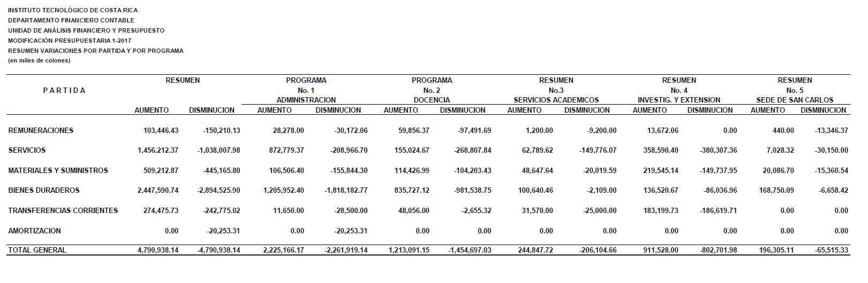
- Comunicar. ACUERDO FIRME.
La discusión de este punto consta en el archivo digital de la Sesión No. 3019.
ARTÍCULO 9. Informe de Ejecución Presupuestaria al 30 de abril de 2017
El señor Alexander Valerín presenta la propuesta denominada: “Informe de Ejecución Presupuestaria al 30 de abril de 2017”; elaborada por la Comisión de Planificación y Administración. (Adjunta al acta de esta Sesión).
El señor Alexander Valerín comenta que la parte más importante en que se centraron a evaluar, es la parte porcentual, en la parte de ingresos han ingresado a las arcas del TEC un 38% de los ingresos presupuestados y en la parte de egresos han gastado un 36%; agrega que es importante analizar que a pesar de que están en el I Semestre, este comportamiento no es el 25% cada trimestre, porque en el I Trimestre está cargado lo correspondiente al salario escolar y compras que quedan pendientes de pago a inicios del año pasado y hace que la ejecución ronde en un 33%, lo que sí debería comportarse muy similar a la del 25% es la de remuneraciones.
El señor Jorge Carmona agrega que en ese ejercicio lo que querían aclarar y por la presentación y lo que aporta uno de esos elementos, sería hacer la separación como lo han hecho con el proceso del Proyecto del Banco Mundial y la ejecución presupuestaria, para efectos de que a la gente le quede claro.
El señor Julio Calvo somete a votación la propuesta y se obtiene el siguiente resultado: 11 votos a favor, 0 en contra. Se somete a votación la firmeza del acuerdo y se obtiene el siguiente resultado: 11 votos a favor, 0 en contra.
Por lo tanto el Consejo Institucional:

RESULTANDO QUE:
- El inciso b) del Artículo 18, del Estatuto Orgánico, establece:
“Son funciones del Consejo Institucional:
…
b. Aprobar el Plan estratégico institucional y los Planes anuales operativos, el presupuesto del Instituto, y los indicadores de gestión, de acuerdo con lo establecido en el Estatuto Orgánico y en la reglamentación respectiva.
- Las Normas Técnicas sobre el Presupuesto Público, disponen: “4.3.14 Suministro de la información de la Ejecución Presupuestaria al Órgano Contralor”: “La información de la ejecución de las cuentas del presupuesto deberá suministrarse con corte a cada trimestre del año a la Contraloría General de la República para el ejercicio de sus competencias, dentro de los 15 días hábiles posteriores al vencimiento de cada trimestre…”

CONSIDERANDO QUE:
- La Secretaría del Consejo Institucional recibe oficio R-432-2017, con fecha de recibido 19 de abril de 2017, suscrito por el Dr. Julio C. Calvo Alvarado, Rector, dirigido al Dr. Bernal Martínez Gutiérrez, Coordinador de la Comisión de Planificación y Administración, en el cual remite Informe de Ejecución Presupuestaria al 31 de marzo de 2017, conocido y avalado por el Consejo de Rectoría, en la Sesión No. 13-2017, del 17 de abril del 2017. (Ver Anexo 1).
- La Comisión de Planificación y Administración en Reunión No. 719-2017, celebrada el 24 de abril de 2017, revisa el Informe adjunto al oficio R-432-2017. En esta reunión recibe al Dr. Humberto Villalta, Vicerrector de Administración, quien hace la exposición del mismo; se realizan las consultas y aclaradas las dudas se dispone subir la propuesta al Consejo Institucional para dar por conocido el Informe de Ejecución Presupuestaria al 31 de marzo de 2017.
SE ACUERDA:
- Dar por conocido el Informe de Ejecución Presupuestaria al 31 de marzo de 2017, adjunto al oficio R-432-2017, según el siguiente detalle: (Ver documento adjunto)
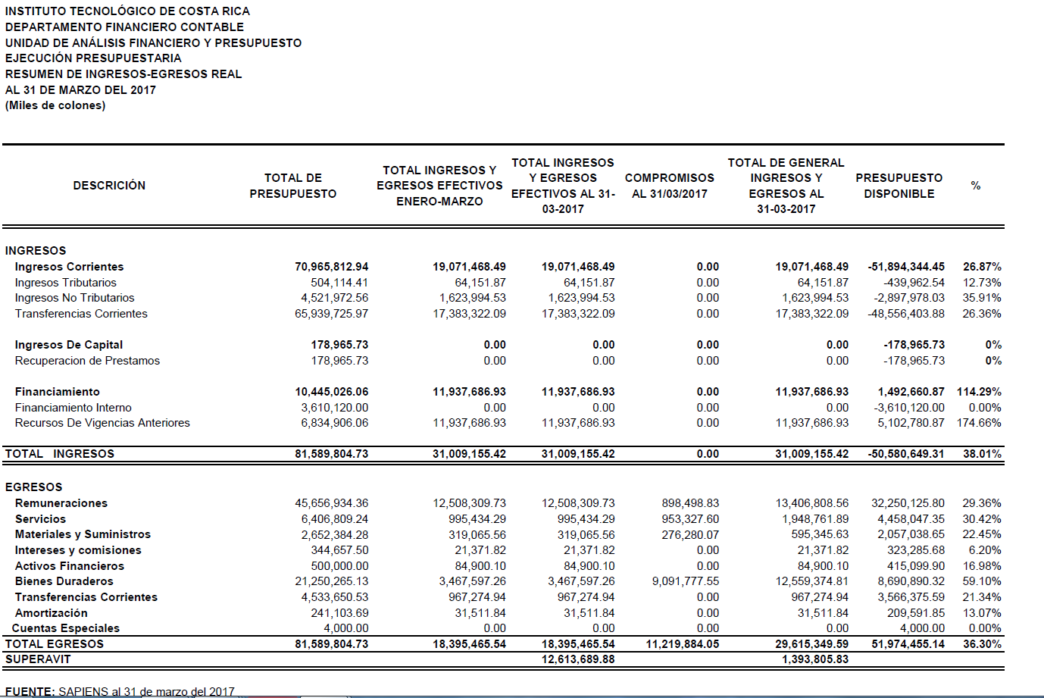

- Comunicar. ACUERDO FIRME.
La discusión de este punto consta en el archivo digital de la Sesión No. 3019.
ARTÍCULO 10. Pronunciamiento del Consejo Institucional sobre el Proyecto de “Ley marco para prevenir y sancionar todas las formas de discriminación, racismo e intolerancia”, Expediente No. 20.174
El señor Julio Calvo presenta la propuesta denominada: “Pronunciamiento del Consejo Institucional sobre el Proyecto de “Ley marco para prevenir y sancionar todas las formas de discriminación, racismo e intolerancia”, Expediente No. 20.174”; elaborada por la Presidencia. (Adjunta al acta de esta Sesión).
El señor Julio Calvo somete a votación la propuesta y se obtiene el siguiente resultado: 11 votos a favor, 0 en contra. Se somete a votación la firmeza del acuerdo y se obtiene el siguiente resultado: 11 votos a favor, 0 en contra.
Por lo tanto el Consejo Institucional:

RESULTANDO QUE:
- El Artículo 88 de la Constitución Política de la República de Costa Rica prescribe:
“Para la discusión y aprobación de proyectos de ley relativos a las materias puestas bajo la competencia de la Universidad de Costa Rica y de las demás instituciones de educación superior universitaria, o relacionadas directamente con ellas, la Asamblea Legislativa deberá oír previamente al Consejo Universitario o el órgano director correspondiente de cada una de ellas”.
- El Estatuto Orgánico del Instituto Tecnológico de Costa Rica, en el Artículo 18, inciso i) señala:
“Son funciones del Consejo Institucional:
…
Evacuar las consultas a que se refiere el Artículo 88 de la Constitución Política de la República”.

CONSIDERANDO QUE:
- La Secretaría del Consejo Institucional recibe mediante correo electrónico el oficio DH-207-2017, con fecha de recibido 20 de marzo de 2017, suscrito por Licda. Flor Sánchez Rodríguez, Jefa de Área de la Asamblea Legislativa, dirigido al Dr. Julio Calvo, Rector, en el cual solicita criterio sobre el Proyecto “Ley Marco para Prevenir y Sancionar todas las formas de discriminación, racismo e intolerancia”, Expediente No. 20.174.
- El precitado oficio fue conocido por el Consejo Institucional, en la Sesión No. 3016 del Consejo Institucional, celebrada el día 29 de marzo del 2017, y se dispone remitirlo en consulta a las siguientes instancias: Oficina de Asesoría Legal, Oficina de Equidad de Género y Departamento de Recursos Humanos.
- Lista de oficios anexos:

Anexo 1
Oficio | Asunto
DH-207-2017, del 20-03-2017 de la Asamblea Legislativa | Solicitud de criterio al Instituto Tecnológico de Costa Rica sobre el Proyecto “Ley Marco para Prevenir y Sancionar, todas las formas de discriminación, racismo e intolerancia”, Expediente No. 20.174

Anexo 2
Oficio | Asunto
SCI-167-2017, del 29 de marzo de 2017 | Solicitud de criterio a la Oficina de Asesoría Legal, a la Oficina de Equidad de Género y Departamento de Recursos Humanos, sobre el Proyecto “Ley Marco para Prevenir y Sancionar, todas las formas de discriminación, racismo e intolerancia”, Expediente No. 20.174

Anexo 3
Oficio | Asunto
OEG-225-2017, del 17 de abril de 2017 | Pronunciamiento de la Oficina de Equidad de Género y Departamento de Recursos Humanos sobre el criterio del Proyecto “Ley Marco para Prevenir y Sancionar, todas las formas de discriminación, racismo e intolerancia”, Expediente No. 20.174.  Entre sus argumentaciones expone lo siguiente:  Sí se apoya el proyecto siempre y cuando se consideren las observaciones que solicitan tanto la Oficina de Equidad de Género, como el Departamento de Recursos Humanos, ya que refuerza las acciones que el Instituto Tecnológico de Costa Rica realiza hacia un enfoque en derechos humanos.

Anexo 4

Oficio | Asunto
AL-193-2017, del 19 de abril de 2017 | Pronunciamiento de la Oficina de Asesoría Legal sobre el criterio del Proyecto “Ley Marco para Prevenir y Sancionar, todas las formas de discriminación, racismo e intolerancia”, Expediente No. 20.174  Entre otras observaciones y recomendaciones no vinculantes señalan:  - “Se comparte la naturaleza del presente proyecto, en el sentido de proveer al país de una ley marco contra la discriminación en cualquiera de sus formas, partiendo que la misma implica una violación a derechos fundamentales.  - Se considera que al estar en juego derechos fundamentales inherentes a la persona, la protección y el objetivo de la ley no solo debe de contemplar a las personas que habitan el territorio nacional, sino a toda persona que entre al país, como se indicó y se justificó líneas atrás.  - El hecho que en forma obligatoria, se indique que CONARE como miembro del Consejo deberá brindar un aporte financiero para el funcionamiento del mismo, se considera que se estaría violentando la autonomía universitaria administrativa.  - Por lo que a pesar de compartir el espíritu de la propuesta, este último punto, hace que esta Asesoría recomiende no apoyar el proyecto, por lo menos mientras se mantenga esta obligatoriedad”.
SE ACUERDA:
- Apoyar el Proyecto “Ley Marco para Prevenir y Sancionar, todas las formas de discriminación, racismo e intolerancia”, Expediente No. 20.174, siempre que se consideren las recomendaciones emitidas por los entes consultados de esta Institución. (Ver Anexos 3 y 4)
- Comunicar. ACUERDO FIRME.
La discusión de este punto consta en el archivo digital de la Sesión No. 3019.
ASUNTOS DE FORO

ARTÍCULO 11. Informe de Labores de la Auditoría Interna, correspondiente al 2016
NOTA: Se presenta en calidad de invitada la Licda. Gabriela Chaves, Auditora Interna.
El señor Isidro Álvarez agradece el espacio e introduce el tema diciendo que por lógica administrativa la Auditoría Interna debe presentar el informe y también está en el Plan Anual de Trabajo de la Auditoría, que se hizo en enero y febrero; además en el Artículo 22 de la Ley General del Control Interno señala la obligación legal que tiene la Auditoría de presentar a su superior jerarca este tipo de informe y las normas del sector público que regulan las actuaciones de las auditorías internas en general también señala esta obligación. Inicia con la presentación.

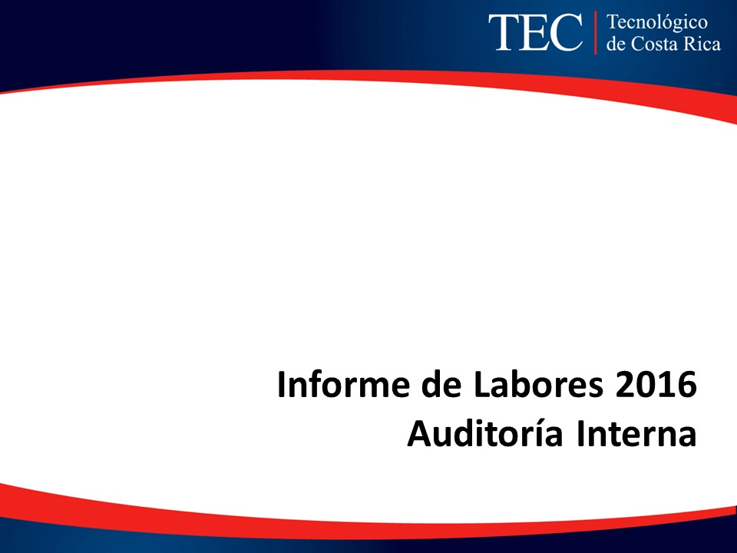

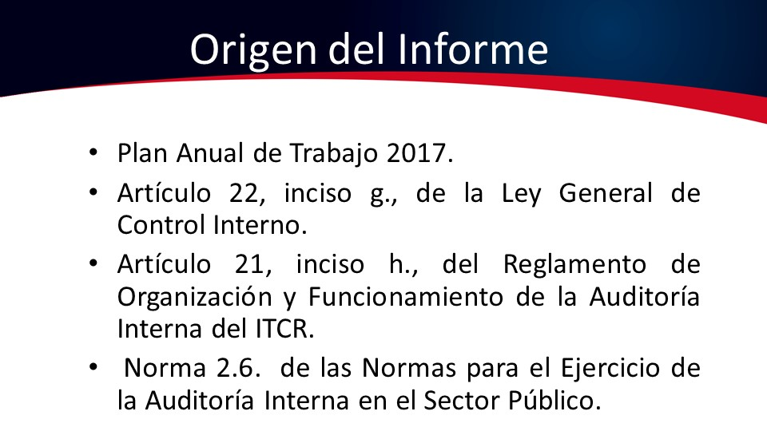
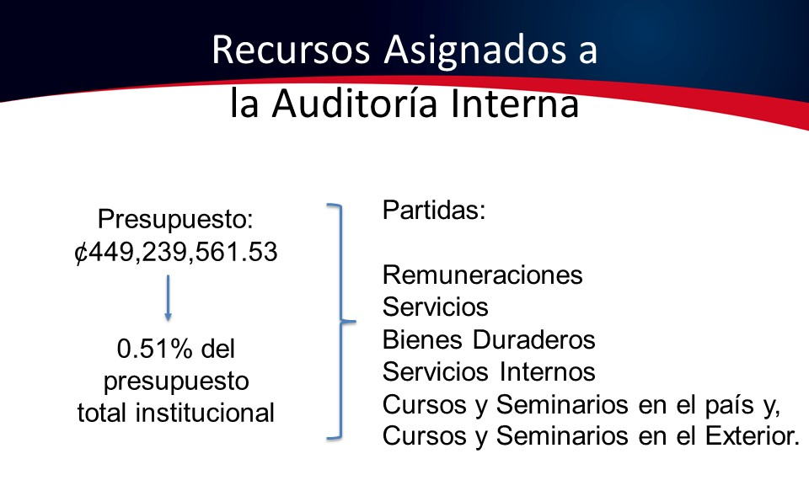
El señor Alexander Valerín consulta ¿Cuánto asignan a otras instituciones?
El señor Isidro Álvarez responde que indagando y lo que se ha establecido en congresos y otras actividades que se llevan a cabo con la participación de los auditores, oscila entre un punto 0.50 y un 1%, casi ninguna supera el 1%, hablando de control de fiscalización.
Informa que hay una actividad administrativa de control que está ubicada en la Oficina de Planificación Institucional.

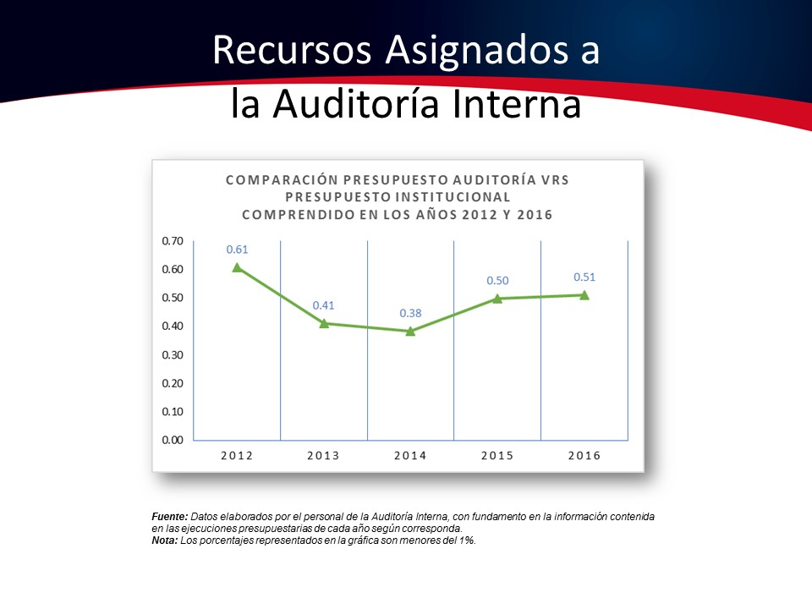
El señor Alexander Valerín interviene y dice que justamente en esos años estuvo el ingreso del Banco Mundial, sería interesante hacerlo sin el componente del Banco Mundial, para ver si se ha mantenido.
El señor Isidro Álvarez responde que hará el ejercicio y lo hará llegar.

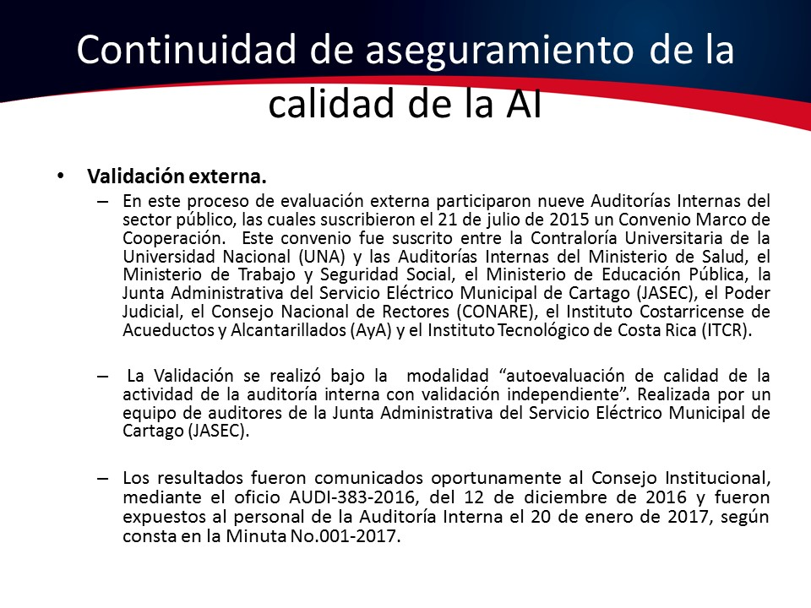

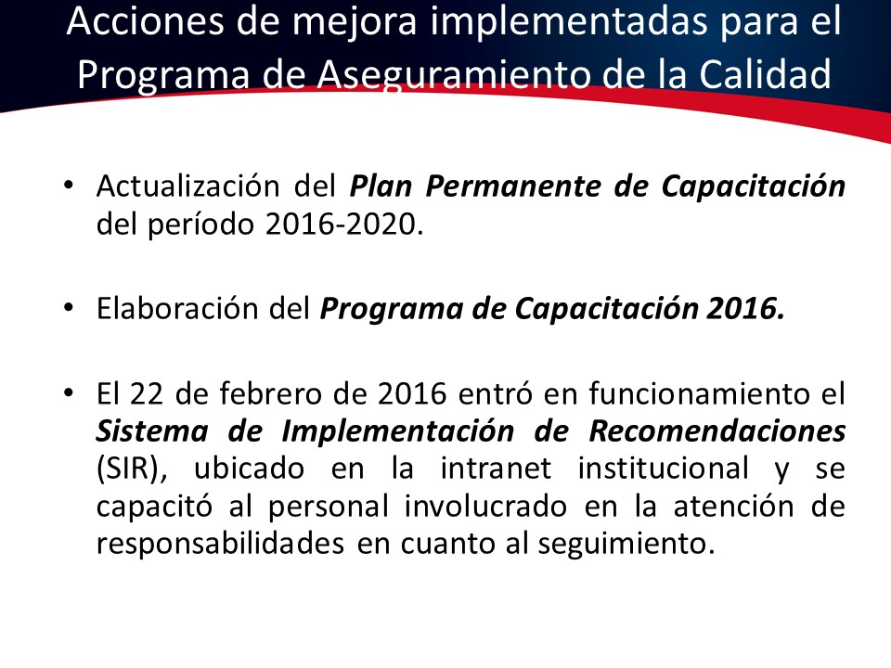
El señor Alexander Valerín pregunta por la nota de autoevaluación, si la bajaron o la subieron.

El señor Isidro Álvarez responde que les bajaron la nota, la autoevaluación fue de un 94 y les pusieron un 88, pero hay que usar los datos que les conviene y el dato que les conviene es que hace cinco años la nota fue de un 78, subieron 10 puntos. aspiran a un 95, ya tienen un plan de acciones. Señala que en el ámbito del sector público hay auditorías internas están desde 60 hasta 98 de nota

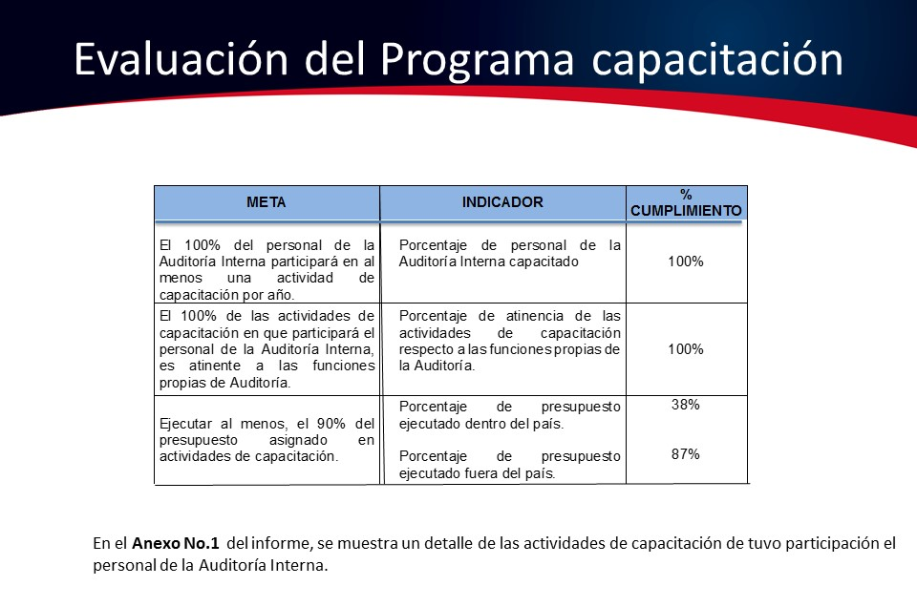
El señor Alexander Valerín interrumpe y le dice al señor Isidro Álvarez que por eso siempre ha dicho que la Auditoria debería capacitarse con personas externas, cuáles son las mejores prácticas, porque aquí se hacen las cosas de una manera, pero como lo dijo el señor Julio Calvo, se ha hecho así toda la vida y lo siguen haciendo así, sin saber si está correcto y cuando viene alguien de afuera con mejores prácticas como NICSP hay un levantamiento terrible y al rato es una costumbre, por eso es importante abordar a los de afuera.
El señor Isidro Álvarez responde que cuando tienen que abordar un tema obviamente hacen un benchmarking, las dos referencias en el sector universitario, básicamente por la base que han registrado son la Universidad de Costa Rica y la Universidad Nacional; la Universidad Estatal a Distancia es la más rezagada, la Universidad Técnica Nacional es de reciente integración al CONARE, no la han tomado en cuenta, con lo de las NICS entiende que hay un transitorio.
El señor Jorge Carmona acota que de pronto el aporte que le puede generar ese benchmarking a las universidades, les puede dar luz en esas prácticas, también les puede dar luz y volcar la mirada hacia afuera, pueden ser otras universidades públicas a nivel internacional que es donde terminan a veces escribiéndose las buenas prácticas, como por ejemplo la Universidad de León, que le impresionó bastante.

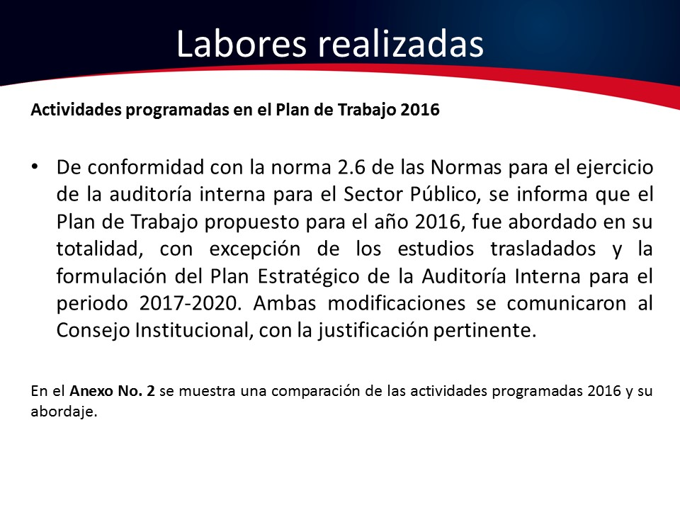

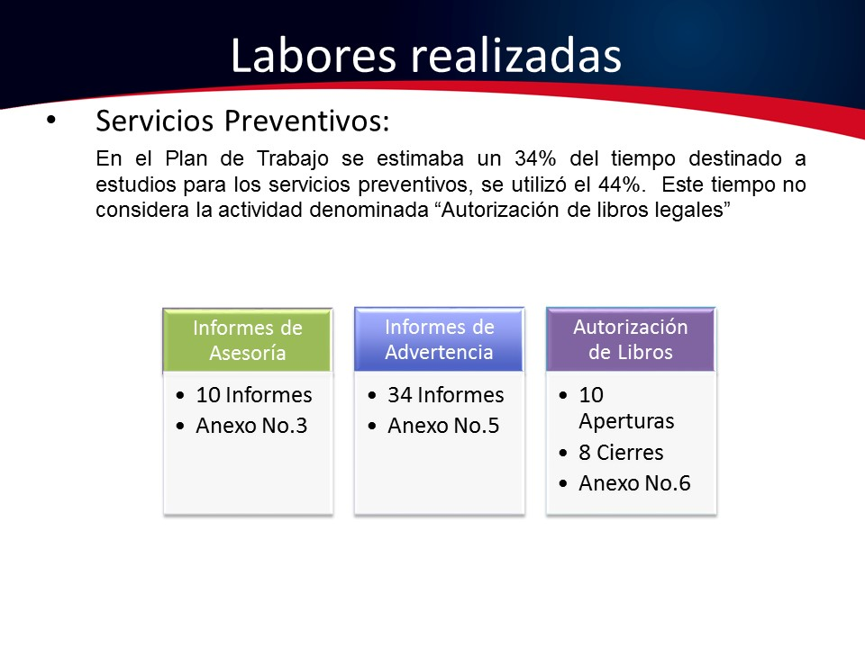

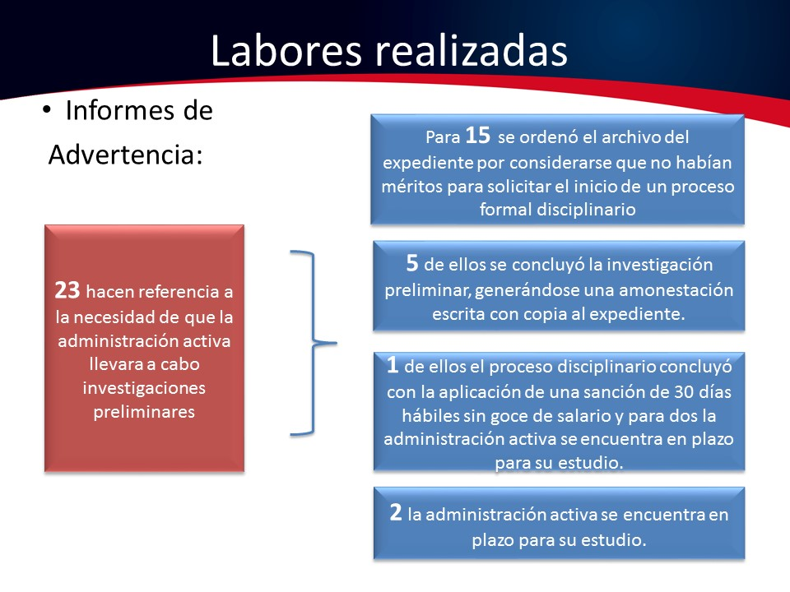

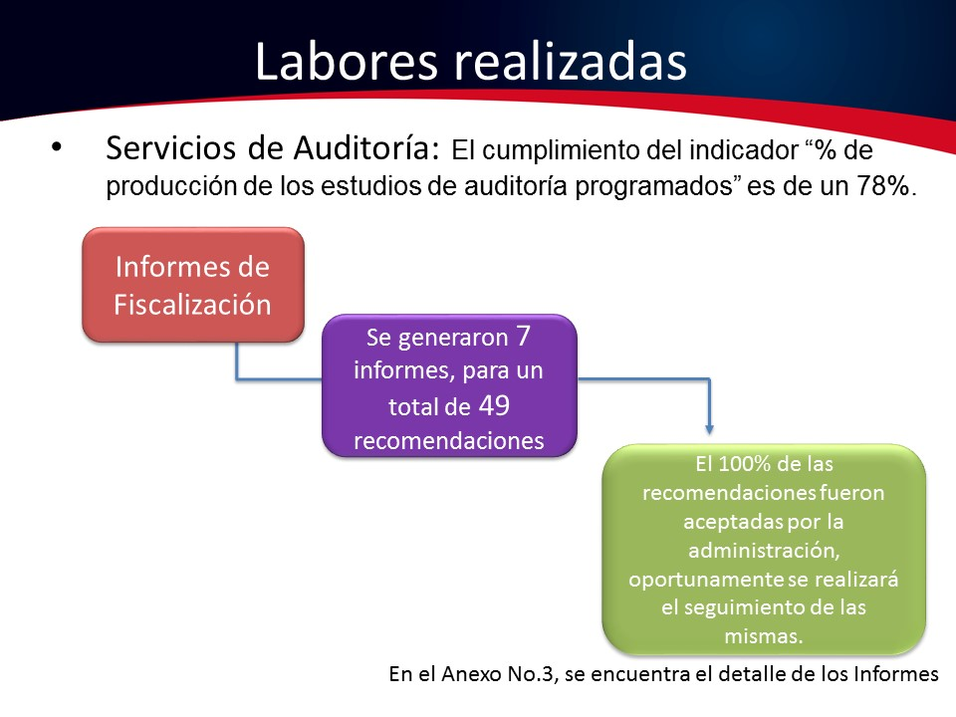

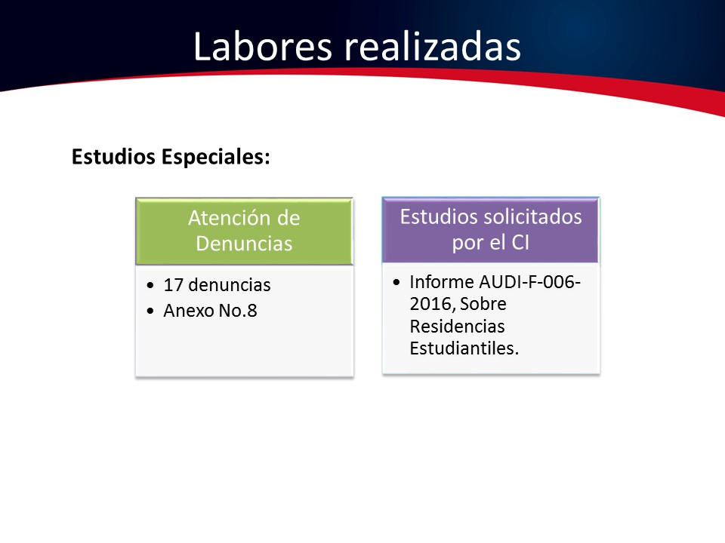

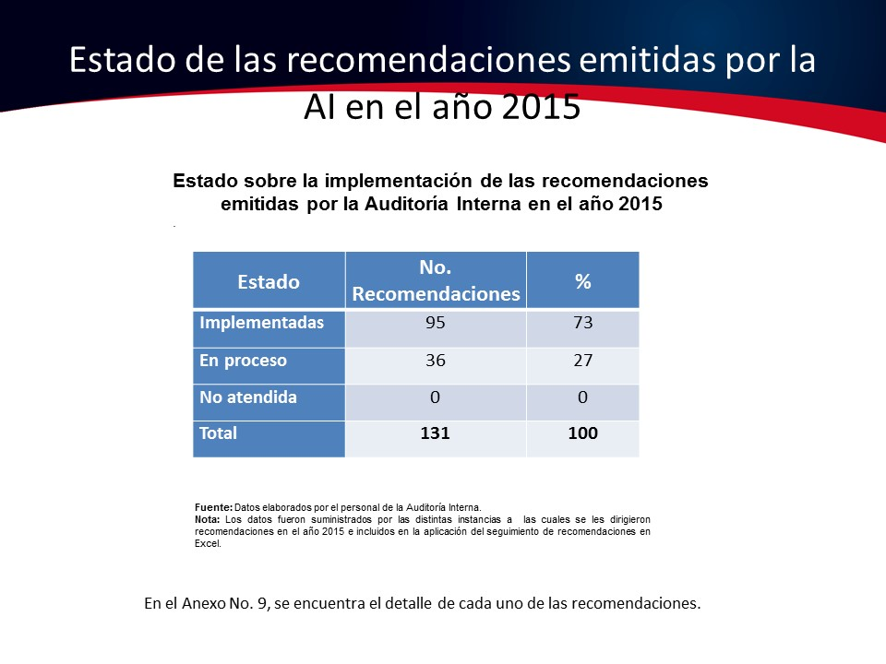

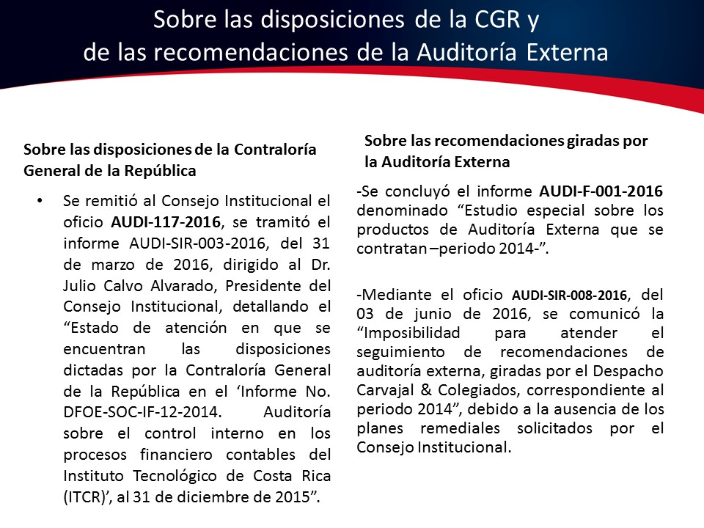

El señor Carlos Roberto Acuña, se refiere a la parte de denuncias, donde supone que la Auditoría Interna va a recibir muchos “yo creo que” “me parece que”, por lo que pregunta ¿Si necesariamente hay que hacer una denuncia por escrito, o con sólo que le digan la historia es suficiente?
Lo otro que quería decir es que el señor Alexander Valerín hizo un comentario hace como un año y medio que le llamó la atención, le preguntó al señor Isidro Álvarez cómo hacen ellos para auditar tantas cosas y es una preocupación que siempre ha tenido y la respuesta en aquel momento fue que recurrían a ciertas especialidades, ahora le vuelve hacer la pregunta al señor Isidro Álvarez porque sigue creciendo ese tipo de dudas y situaciones ¿Cómo las resuelve o si ha variado?
El señor Isidro Álvarez responde al señor Carlos Roberto Acuña que las actividades que realizaron para eso, fue reunir a los miembros del Consejo Institucional que les quisieron acompañar, a los Vicerrectores y al Rector a un conversatorio con la Auditoría Interna, para que visualizaran ellos como parte del Plan Estratégico, para el desarrollo de la Institución para los próximos cinco años. Agrega que la Auditoría tiene una priorización de todas las actividades que a la Institución le interesa estar matriculada para los próximos cinco años.
El señor Julio Calvo solicita al señor Isidro Álvarez, le diga si está equivocado, siendo la Asamblea Institucional Representativa, la máxima autoridad y en su condición de Rector, no tendría la potestad para pedirles cuentas, pero desde el punto de vista de control interno es la Auditoría Interna, quien tiene que llamarlos a rendir cuentas.
El señor Isidro Álvarez responde que ellos generaron una advertencia formal al Directorio de la Asamblea Institucional Representativa, donde se pidió reconstruir los expedientes y aún le están dando seguimiento.
Se refiere a la figura del Sub auditor dice que se debe ser congruente con la propuesta de Reglamento que se presentó a valoración de la Comisión de Planificación y Administración, quitaron todo lo que había en la figura de sub auditor, porque en su mente estaba que la figura del sub auditor no iba, porque en la Institución, la Ley General de Control Interno dice que la obligación legal es la Auditoría Interna, no dice que debe haber auditor y sub auditor, no piden un Vicerrector adjunto, Rector adjunto, sino que se suplen esas ausencias, temporales o permanentes. Agrega que el Consejo Institucional aprobó recientemente los lineamientos para la sustitución de auditor Interno. Menciona que cuando va a pedir las actas certificadas a la AIR aparece la figura de sub auditor y le consulta a la señora Rita Morales que por qué aparece esa figura y le indica que era la voluntad de los asambleístas y la misma era que la Institución cuente con un sub auditor interno y que el Consejo Institucional no puede desatender esa voluntad de las asambleítas, él respondió que no recordaba eso, pero le daba igual, porque no era a él quien le corresponde ese tema, sino al Consejo Institucional.
Para contestarle al señor Julio Calvo, dice que en la etapa de seguimiento les están dando tiempo para que corrijan las cosas, reconstruir expedientes, deben reponer piezas. Le preocupa que las actas de la AIR son aprobadas por el Directorio, deberían pasar un borrador a las asambleítas para que revisen sus intervenciones antes de aprobar.
El señor Isidro Álvarez se refiere a denuncias y respondiendo a la pregunta del señor Carlos Roberto Acuña referente a qué hacen con ellas, responde que se convino con el señor Julio Calvo que si la denuncia viene dirigida por ejemplo al Rector con copia al Auditor, la Auditoria le deja a la Administración que atienda esa denuncia, porque venía con copia para la Auditoría, siempre se le dice al destinatario que la Auditoría desea saber cómo se resuelve el caso y si es al contrario que viene dirigida a la Auditoría, entonces la misma la resuelve, se hace una verificación rápida y debe ser una denuncia detallada.
Cuenta que el Auditor Interno fue denunciado recientemente ante la Contraloría por tolerancia con la Administración, por ser condescendiente, el principio básico con el que opera la Auditoría es independiente, funcionaria y de criterio y cree que a todos les consta que nunca ha recibido presiones para que saquen un informe. Él fue a dar sus declaraciones y dejó sus informes para estudiar y desestimaron la denuncia y le trasladó el resto de la denuncia.
Amplía sobre las denuncias realizadas en la Sede Regional San Carlos sobre sustracción de dinero y que superaron las etapas de confiabilidad, planeada por funcionarios, la Auditoría Interna le recomienda a la Sede proceder en cada parte respectiva, en la parte civil el señor Edgardo Vargas se apersona a realizar la denuncia correspondiente.
El señor Julio Calvo interviene y externa que de todo esto de las auditorías es como cuando ven las estadísticas mundiales que Costa Rica aparece con los índices de cáncer gástrico más alto, cualquiera diría que los ticos tienen malos hábitos de salud y es una interpretación errónea porque Costa Rica tiene la mayor capacidad de detención de este tipo de cáncer, por lo que es otra cosa. El Tecnológico en estos momentos tienen una gran cantidad de informes de mejora que no significa que este muy mal, significa que hay una auditoría y control interno muy bueno y que hay una disposición de la misma comunidad de exigir mejoras y se refleja en todo, cuando conversa con otros Rectores no se imagina el control interno en la UNED, porque es una universidad bastante desordenada administrativamente al igual que otras universidades públicas, agrega que acá hay un sistema muy activo porque el señor Isidro Álvarez ha sido muy proactivo en estas cosas, la Administración ha estado muy amarrada para poder alinear todos los procesos de mejora y que más el Departamento de Financiero Contable y otros.
Se amplía sobre casos disciplinarios.
El señor Isidro Álvarez continuando con la respuesta del señor Carlos Roberto Acuña dice que los 16 millones que se sustrajeron, está en un proceso judicial, hubo un despido sin responsabilidad patronal, no sabe si está fuera de los Tribunales sin ningún reclamo.
El señor Alexander Valerín externa que es preocupante por acá se han puesto sanciones, se ha despedido gente, se van a pleito, echan para atrás y el Tecnológico tiene que pagar mucho dinero.
El señor Isidro Álvarez se refiere a las disposiciones de la Contraloría General de la República
Recuerda que recientemente se entregó un informe del estado en que se encontraban las disposiciones giradas por la Contraloría y sobre las recomendaciones de la Auditoría en relación con las del 2014, la Auditoría se veía imposibilitada de darle seguimiento, porque el plan de acción que el Consejo Institucional le había solicitado a la Administración para atenderlas nunca había sido presentado, en eso se ha culturizado un poco y en la de auditoría externa del 2015, prácticamente la Administración ya presentó el informe del plan de acción y se tomó el acuerdo.
El señor Alexander Valerín considera que se debe modificar la norma, porque habla de hacer eso, sólo para las auditorías internas.
El señor Isidro Álvarez informa que recientemente la Auditoría se dividió en dos unidades y aspiran a que sean 3, le van llevar la propuesta al Consejo Institucional, una de Auditoría Financiero Contable y Auditoría Operativa es donde la parte sustantiva de la Institución se está cumpliendo o no, el ejemplo más reciente que tienen es del Laboratorio de Nanotecnología que entregaron a la Administración.

El señor Julio Calvo opina que sin ese informe no se hubiera logrado hacer las auditorías porque las auditorías académicas son conflictivas, las boicoteaban la misma comunidad.
El señor Alexander Valerín dice que hay gente que compra equipo, pero no lo pueden instalar o no cuentan con la capacitación para operarlo. Pone de ejemplo el de Gammacell.
El señor Julio Calvo dice que comenzó como algo donado y terminó costando 350.000 dólares.
El señor Jorge Carmona agrega que el detalle puede ser de fondo, no se ha hecho ejercicio a nivel institucional de fiscalizar estas actividades sustantivas para la mejora continua. Se tiene la oportunidad con la investigación con el nuevo reglamento, el asunto es que se están institucionalizando las actividades sustanciales y la capacidad de toma de decisiones, siempre saldrán a relucir en defensa de que se está haciendo bien las cosas, sin violentar la autonomía de las escuelas. Considera que se puede establecer un protocolo.
El señor Carlos Roberto Acuña resume sus preocupaciones a tres cosas:
- Tema de los 1000 millones. Eso le preocupa, porque tuvo que haberse hecho con mucha anticipación un esquema preliminar y buscar un mecanismo.
- Tema de las demandas y los 50 millones que saca al TEC con las demandas, le parece que debe haber un mecanismo de prevención contra las jefaturas.
- Tema de certificarse en algún ente. No está de acuerdo en eso, sino que es una responsabilidad directa de cada quien desarrollar buenas prácticas, cuando se debe ser responsable de lo que sabe hacer y buscar el máximo rendimiento, hay que cerrar esas brechas.
NOTA: Se retiran los invitados a las 12:01 pm.
La discusión de este punto consta en el archivo digital de la Sesión No. 3019.
ASUNTOS VARIOS
ARTÍCULO 12. Foro Ética en la Función Pública
La señora Bertalía Sánchez informa que el Foro sobre “la Ética en la Función Pública”, que estaba prevista para el miércoles próximo, se pospone para el 17 de mayo y en consecuencia la conferencia sobre “Valores en la Función Pública”, que estaba para el 17 de mayo, se pospone para una fecha por definir.

ARTÍCULO 13. Rendición de cuentas en la AIR
El señor Jorge Chaves dice que el punto de rendición de Cuentas del Consejo Institucional, Auditoría Interna, Directorio de la AIR, su persona y el Tribunal Institucional Electoral que estaba en agenda de la Asamblea, un grupo de asambleístas redactaron una moción para pedirle al Directorio retirar el punto, no hubo necesidad de presentarla, porque el mismo Directorio la retiró, pero la moción redactada daba pena. Cree que ya hay que entrarle a ese punto.
El señor Julio Calvo pregunta ¿por qué lo retiran sin aclarar el retiro de agenda?

El señor Jorge Carmona le aclara que el Directorio puede hacerlo por el Reglamento de la Asamblea Institucional Representativa, con lo cual se incumple con el Estatuto Orgánico.
El señor Julio Calvo consulta ¿qué pasa si había otro punto y lo quitan?
El señor Alexander Valerín responde que el Reglamento de ellos se los permite.
El señor Jorge Chaves dice que el problema del Reglamento es que mezcla los roles de la Asamblea con los del Directorio. El Estatuto Orgánico dice que la rendición de cuentas la pide la Asamblea. Sugiere redactar una propuesta, él se compromete a redactarla, pero desea saber si el Consejo Institucional estaría de acuerdo en suscribirla.
El señor Alexander Valerín dice que está mal que ellos como miembros del Directorio se involucren
ARTÍCULO 14. Foro Libertad de Cátedra de Autonomía Universitaria
El señor Jorge Chaves informa que sobre el foro que programó por la celebración de la autonomía universitaria, denominado “Libertad de Cátedra de la Autonomía Universitaria” hubo muy poca asistencia.
Comentar que ante una pregunta de la señora Grettel Ortiz hizo en relación con la autonomía de las universidades, el expositor dijo que le llama la atención de que las amenazas provienen de las mismas universidades y que se atenta cuando no se sabe ejercer.
ARTÍCULO 15. Informe de la Auditoría Interna
El señor Isidro Álvarez los invita a leer el informe que se remitió al directorio de la Asamblea Institucional Representativa. Pone 2 temas en el tapete: Que la Auditoría tiene claro la rendición de cuentas en la institución, al Consejo Institucional y a la Asamblea Institucional Representativa, por Estatuto Orgánico y no está dispuesto a rendirle informe al Directorio si éste no ha llevado la moción a la Asamblea Institucional Representativa y ésta no ha tomado el acuerdo.
Lo otro es que se refirió a los plazos, no están considerando el calendario institucional y que el mismo Estatuto Orgánico dice que rige todas las actividades que programe la Asamblea.
La discusión de este punto consta en el archivo digital de la Sesión No. 3019.
Sin más temas que atender y siendo las doce horas con cinco minutos de la tarde, se levanta la Sesión.
BSS/ars

